STAGE DE YOGA

Cercle Riomois de Yoga
16 et 17 octobre 2021

Christian BERTHON
Pratiques de Yoga pour bien se préparer à l’hiver
yoga.riom63@orange.fr
Christian Berthon

Diplômé de l’école Van LYSEBETH de Paris en 2009 et formateur auprès de cette même école, les axes d’intérêt de Christian Berthon s’articulent autour de l’éveil de l’énergie, du développement de la sensibilité et de la sensorialité, du prânâyâma, de l’art des mantras et du tantra.

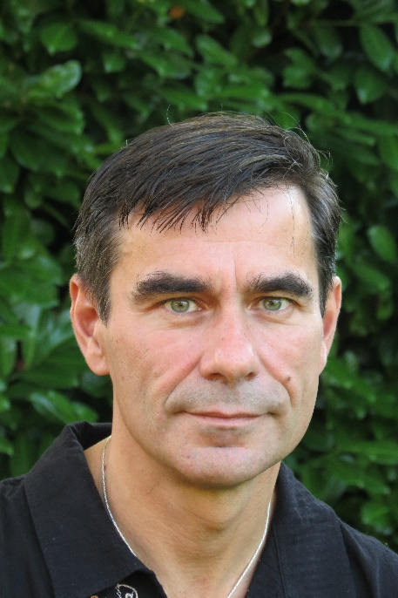
Programme du stage
Pratiques de Yoga pour bien se préparer à l’hiver
16 et 17 octobre 2021
Discipline globale, complète et cohérente, le yoga vise à l’épanouissement de l’être humain par le développement de son potentiel et la réunification des différents plans qui le constituent (physique, énergétique, spirituel). Sa pratique régulière améliore l’ensemble des systèmes du corps humain et développe ses ressources personnelles, créatives et spirituelles.
Au cours de ce week-end, nous aborderons plus spécifiquement les stratégies et pratiques proposées par le yoga afin de renforcer l’organisme et le système immunitaire en préparation à la saison hivernale.
Une approche globale intégrant les différentes facettes du yoga (travail postural et respiratoire, relaxation et méditation) en sera le fil conducteur.

Accueil à partir de 9h

Maison des associations
Salle Attiret de Mannevil
Rue du Nord – entrée A – niveau 3
63200 Riom

Pour accéder à la salle, vous pouvez prendre l’ascenseur pour monter au 3e étage. Nous vous informons que le samedi est le jour du marché à Riom qui se tient à côté de la maison des associations et nous vous conseillons de vous garer à distance.

Nous serons heureux de vous accueillir pour notre week-end de préparation à l’hiver !

Le bureau du Cercle Riomois de Yoga
Côté pratique
Horaires :
Samedi et dimanche :
9h30-12h30 et 14h30-17h30

Participation aux frais :
40€ pour les adhérents de l’association ; (20€/jour)
60€ pour les non adhérents ; (30€/jour)

Repas :
Possibilité de pique-niquer sur place. Restauration à proximité dans les bars et restaurants possibles.

Pratique :
Prévoyez un tapis de yoga, une couverture pour la relaxation et un coussin
STAGE DE YOGA
Cercle Riomois de Yoga
Fiche d’inscription
Avec Christian Berthon
Pratiques de Yoga pour bien se préparer à l’hiver
16 et 17 octobre 2021
A découper et renvoyer avec votre chèque à
Cercle Riomois de Yoga
Maison des Associations, 27 bis place de la Fédération 63200 Riom
yoga.riom63@orange.fr
Nom :
Prénom :
Code postal :
Ville :
Email :
Téléphone :
Prix adhérent : 20€ (1 jour) 40€ (2 jours)
Prix non-adhérent : 30 € (1 jour), 60 € (2j.)
Entourez votre choix :
Samedi/ dimanche / week-end complet
Je souhaite un reçu comptable : oui/ non
Date et signature :

Une inscription à la journée est possible.

